De dobbelsteen: Een dobbelsteen is een blokje met 6 kanten. Op elke kant staan stippen, van 1 tot 6.
Dobbelstenen gebruik je bij spelletjes.

Het blokje: Een blokje heeft de vorm van een vierkant.

De stippen: Een stip is een klein rond figuurtje.

Gooien: Als je iets gooit, laat je het met een vaart uit je handen gaan.

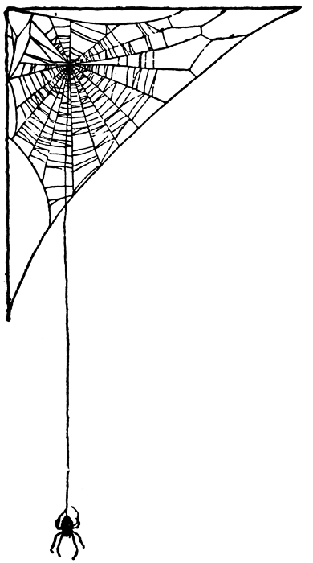
de stippen
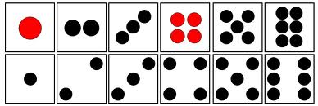
het blokje
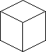

gooien
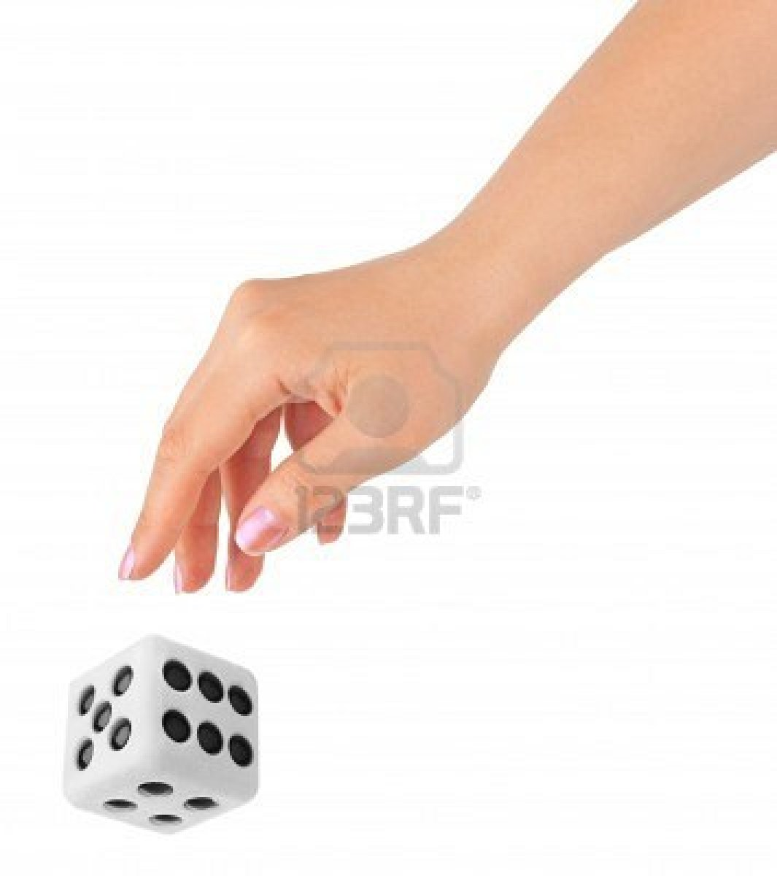
de dobbelsteen
